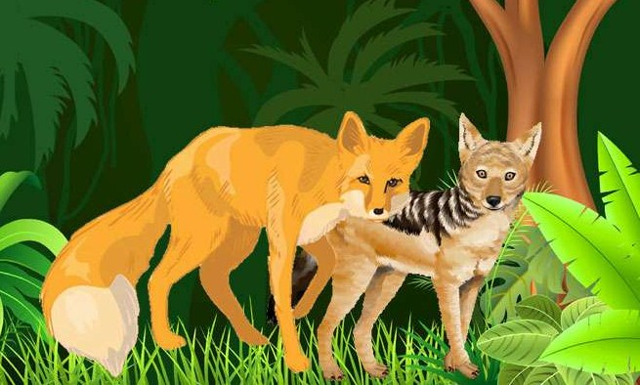
Жили в лесу лиса и шакал. Норы их были рядом, и они стали такими большими друзьями, что делились друг с другом и горем, и радостью.
Однажды лиса говорит шакалу:
– Надоело мне каждый день есть мясо. Хорошо бы развести огород и полакомиться овощами, да что сделаешь в одиночку! Вот если бы с кем-нибудь вдвоем обработать поле, тогда и дело пошло бы на лад.
Шакал со вниманием выслушал лису и сказал:
– Да, это так. Мне тоже опротивело каждый день есть мясо, для разнообразия можно было бы и овощами полакомиться.
Лиса обрадовалась.
– Братец,– сказала она,– давай-ка найдем свободное поле. Ты его вспашешь, а я засею, потом ты будешь таскать воду, а я – охранять урожай, а когда оп созреет, ты его соберешь, а я разделю.
Шакал, не долго думая, согласился.
– Хорошо,– сказал он,– а то я по целым дням слоняюсь без дела. Вот и у меня будет работа!
– Но когда работают двое, бывают споры,– продолжала хитрая лиса, – чтобы избежать их, давай поделим урожай заранее. То, что в земле, будет одной половиной, а то, что на земле,– другой.
И опять шакал не подумал как следует.
– Ладно. Все, что будет расти в земле, бери ты, а то, что на земле,– я,– сказал он.
Лисе эти слова пришлись по душе. Стали лиса с шакалом искать неподалеку от своих нор подходящее поле с прудом поблизости, чтобы урожаю не грозила засуха. Шакал очистил землю от камней и мусора, а затем старательно вспахал ее. Лиса же утащила из крестьянского дома в соседней деревне картофель и посадила его.
Несколько месяцев шакал таскал воду, поливал поле, и вот наконец картофель поспел. Лиса приволокла откуда-то мотыгу, и шакал собрал урожай.
Когда картофель был собран в кучу, лиса, согласно уговору, взяла себе выросшие в земле клубни, а шакалу отдала ботву.
Шакал, трудившийся все лето в поте лица, рассердился, но сдержал себя и спокойно сказал:
– Ты поступаешь со мной не по справедливости.
– А ты сам сказал тогда: «Я возьму себе ту половину, что растет на земле». Чем ты теперь недоволен? – воскликнула лиса, прикинувшись, что ничего не понимает.– В другой раз ты возьмешь то, что вырастает в земле, а я – то, что на земле.
Шакал смолчал. А время меж тем шло. Начались приготовления к новому посеву. Шакал опять усердно пахал поле. Однажды пришла лиса и говорит:
– Какой смысл сеять каждый раз одно и то же? Давай на этот раз посадим что-нибудь другое.
– Не очень-то я разбираюсь в этих делах,– промолвил шакал, держась за плуг.– Я умею только работать. Как ты скажешь, так и будет.
Долго сидела лиса, делая вид, что погружена в глубокое раздумье.
– Нужно на этот раз посадить капусту. Она куда вкуснее картофеля,– предложила она наконец.
Не разгадал шакал лисьей хитрости и кивнул головой в знак согласия. На другой день лиса утащила с поля крестьянина капустную рассаду и отдала шакалу.
И опять несколько месяцев шакал таскал воду, а лиса, словно деревенский староста, только приходила на поле, отдавала распоряжения и удалялась.
Наконец в зеленых листьях капусты завязались кочаны. Когда же пришло время делить урожай, лиса села в сторонке на борозду, а шакал собрал капусту с грядок и сложил ее в кучу. Начала лиса делить. Кочаны взяла себе, а кочерыжки отдала шакалу.
– Что же это такое!– возмутился шакал.– Ты отдаешь мне одни только кочерыжки, а ведь я так усердно работал! Себе же ты берешь кочаны. Это несправедливо.
– Каждый раз ты затеваешь спор!– с гневом закричала лиса.– Сам ведь согласился, что на этот раз возьмешь то, что в земле. Зачем же теперь говоришь, что трудился даром?
Шакал с жадностью смотрел на кучу капусты и в душе хотелось ему броситься на лису и поколотить ее, но так как он был трусом, то этого не сделал. Рассерженный, он пошел прочь, бросая на рыжую косые взгляды. А та еще и ругала его вдогонку.
«В следующий раз,– решил шакал,– буду сеять и снимать урожай сам»

